🤝 World Kindness Day Worksheet
A Day for Small Kind Acts
Read the story. 英文を読もう。
Class ______ No. ____ Name ______________________________
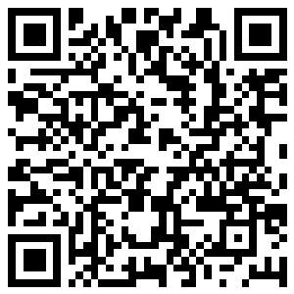
🔊 音声を聞こう（スマホで読みとってね）
1 In 1997, people from many countries met in Tokyo. They all worked for one big idea, and that idea was kindness. It was the first time these groups came together. One year later, on November 13, 1998, they started World Kindness Day. Now it is a day to do something nice for someone.
2 But Japan had a kindness story long before that. In March 1963, Seiji Kaya was the head of the University of Tokyo. At the graduation ceremony, he gave his students a message. He asked them to have the courage to do small kind acts. People loved his words, and the Small Kindness Movement started that June. Since then, more than 6 million people have received its badge for kind acts.
3 Today, people in many countries join World Kindness Day. In 2009, people in Singapore gave away 45,000 yellow flowers. In 2012, the day went on the school calendar in Australia. More than 9,000 schools there can join it. Some people also give Kindness Cards. You can give one to say thank you, or pass it on and ask the next person to be kind.
4 A kind act does not need to be big. In 1982, a woman named Anne Herbert wrote a short line on a paper placemat in California. It was about doing kind things for no reason. Her idea spread, and people began to talk about random acts of kindness. So on November 13, hold a door, say thank you, or help a friend. Small acts can travel far.
Words 単語
kindness（親切、やさしさ） / courage（勇気） / graduation（卒業） / ceremony（式、式典） / badge（記章、バッジ） / calendar（カレンダー、行事予定） / placemat（ランチョンマット（食卓に敷くマット）） / random（でたらめな、思いつきの）

🤝 World Kindness Day Worksheet
Reading Check
Choose the best answer. 正しいものを選ぼう。
Class ______ No. ____ Name ______________________________
1. What is the main idea of the text?
(A) World Kindness Day began in Tokyo and asks people to do small kind acts. (B) World Kindness Day is a national holiday in Japan. (C) World Kindness Day is a day to buy flowers for teachers. (D) World Kindness Day started in California in 1982.
2. When was the first World Kindness Day?
(A) March 1963 (B) September 1997 (C) November 13, 1998 (D) November 13, 2009
3. What did Seiji Kaya ask his students to do?
(A) To study abroad (B) To give flowers to people (C) To make a new holiday (D) To have the courage to do small kind acts
4. In paragraph 4, "random" is closest in meaning to:
(A) planned for a long time (B) done for no special reason (C) very expensive (D) very dangerous
5. In the dialogue, how does Kenta get the Kindness Card?
(A) He buys it at a shop. (B) He finds it on his desk. (C) He offers to help Mia carry her books. (D) He writes it himself.
True or False? T か F に○
1. World Kindness Day is on November 13. T / F
2. The World Kindness Movement started at a meeting in Tokyo. T / F
3. World Kindness Day is a national holiday in Australia. T / F
4. Singapore gave away 45,000 red roses in 2009. T / F

🤝 World Kindness Day Worksheet
Word Work
単語のれんしゅう
Class ______ No. ____ Name ______________________________
① Match the pictures and the words. 絵と単語を線でむすぼう。
🤝 | ● | ● | card
🤗 | ● | ● | graduation
🌼 | ● | ● | help
💌 | ● | ● | flower
😊 | ● | ● | smile
🎓 | ● | ● | hug
③ Fill in the blanks. 語群から選んで入れよう。
[ mother / smiles / pizza / card / seat / standing / train / kindness / angry ]
On November 13, Yuki gets on a busy (1) __________ . An old man is (2) __________ near her. Yuki stands up and gives him her (3) __________ . The man (4) __________ and gives her a small (5) __________ . It says, "Thank you for your (6) __________ . Please pass this on." The next day, Yuki helps a little boy find his (7) __________ . She gives the card to him.

🤝 World Kindness Day Worksheet
Crossword Puzzle
ヒントを読んでクロスワードを完成させよう。
Class ______ No. ____ Name ______________________________
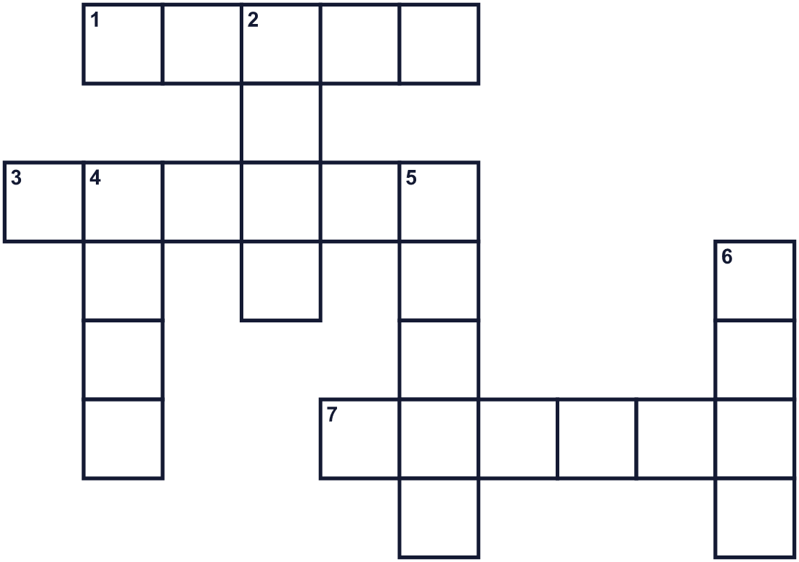
Across →
1. The city where the first big meeting was in 1997. (5)
3. A short way to say you are happy someone helped you. (6)
7. A rose or a tulip is one. (6)
Down ↓
2. Nice and helpful to other people. (4)
4. To do something for someone who needs it. (4)
5. Your face does this when you are happy. (5)
6. A small piece of paper. You can pass it on. (4)

🤝 World Kindness Day Worksheet
Word Search
かくれた単語をさがそう（→ ↓ ↘ ↗）
Class ______ No. ____ Name ______________________________
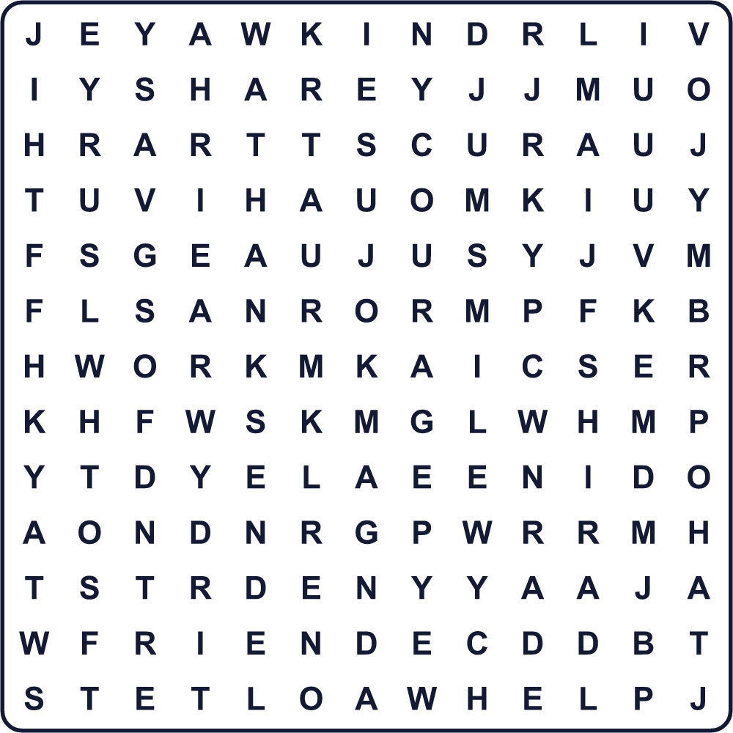
CARD COURAGE FLOWER FRIEND HELP HUG KIND SHARE SMILE THANKS

🤝 World Kindness Day Worksheet
Maze & Sentences
Class ______ No. ____ Name ______________________________
Help the girl bring the Kindness Card to her friend! 女の子が親切カードを友だちに届けられるようにしよう！
正しい道の文字を集めると、ひみつの言葉になるよ。 START 👧 → GOAL 💌
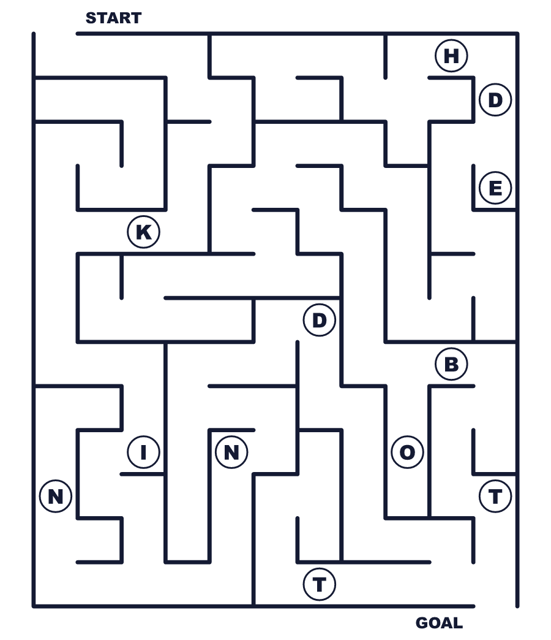
Secret word: ＿ ＿ ＿ ＿

🤝 World Kindness Day Worksheet
Class Activity & Writing
Class ______ No. ____ Name ______________________________
Let's Write! 英語で書いてみよう。
Today, I will be kind to ______. I will ______.
今日、私は______に親切にします。______をします。
______________________________________________________________
______________________________________________________________
Someone was kind to me when ______.
______のとき、だれかが私に親切にしてくれました。
______________________________________________________________
______________________________________________________________

🤝 World Kindness Day Worksheet
Trace & Color
なぞって書こう。絵に色をぬろう。
Class ______ No. ____ Name ______________________________
🤝 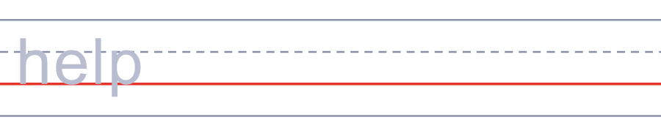

🤗 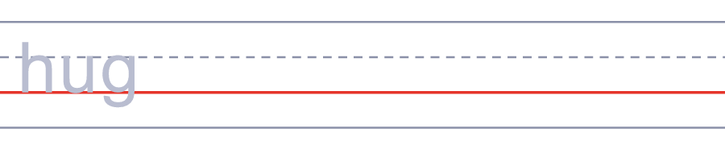
🌼 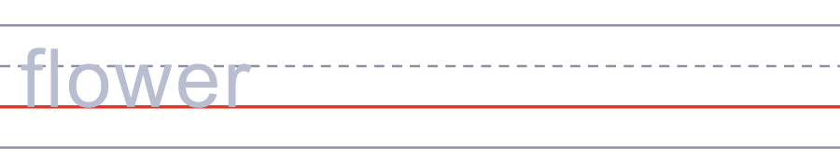
💌 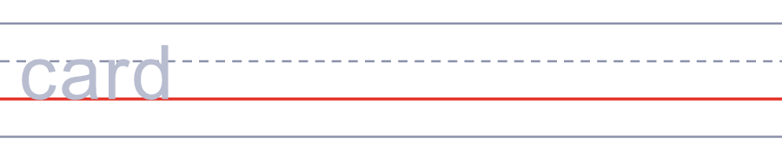
😊 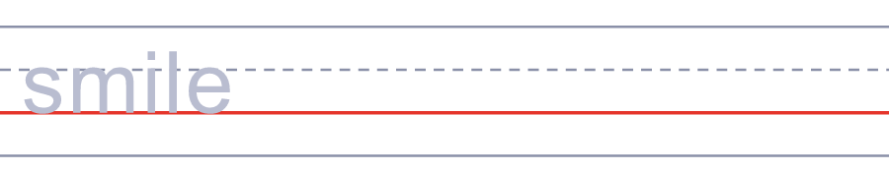

🤝 World Kindness Day Worksheet
Answer Key 解答
Reading Check: 1.A 2.C 3.D 4.B 5.C
True or False: 1.T 2.T 3.F 4.F
Match: 🤝=help 🤗=hug 🌼=flower 💌=card 😊=smile 🎓=graduation
Fill in the blanks: (1)train (2)standing (3)seat (4)smiles (5)card (6)kindness (7)mother
Maze: KIND
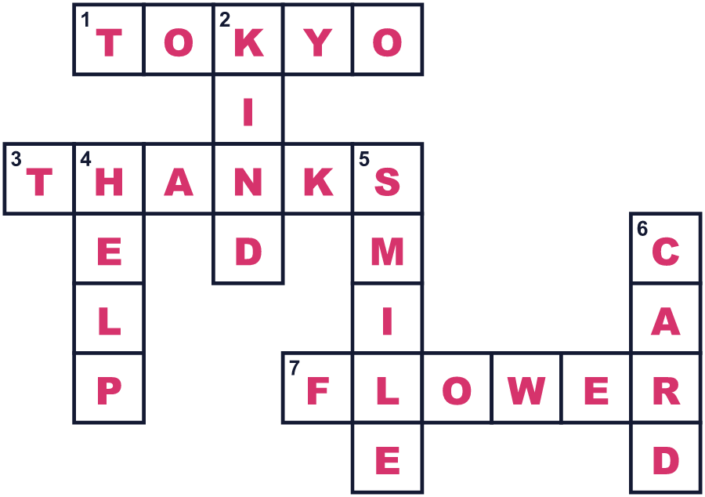
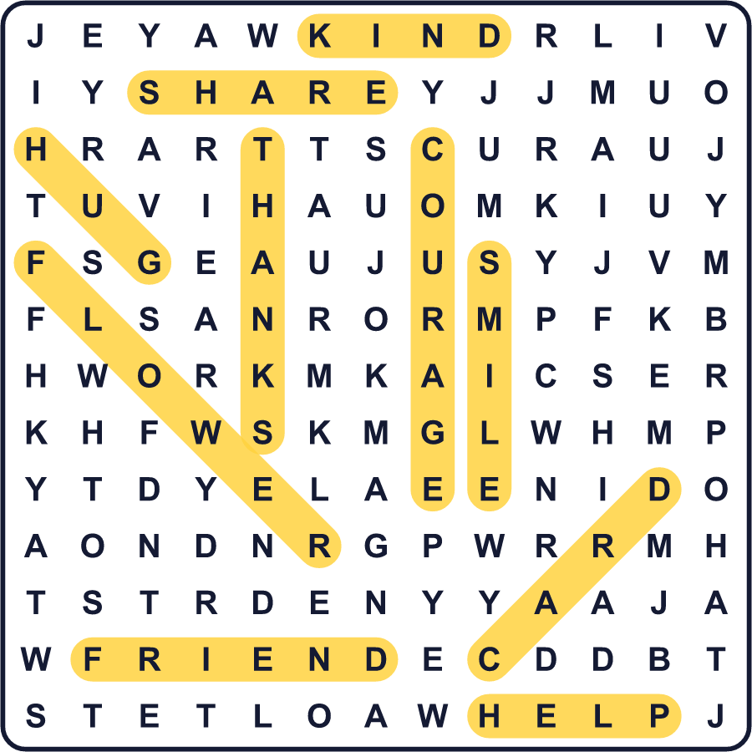
全訳
1 1997年、たくさんの国の人たちが東京に集まりました。みんな、ひとつの大きな考えのために活動していました。それは「親切」です。こうした団体が集まったのは、それが初めてでした。1年後の1998年11月13日、彼らは世界親切デーを始めました。今では、だれかのために何かいいことをする日です。
2 でも日本には、それよりずっと前から親切の物語がありました。1963年3月、茅誠司さんは東京大学の総長でした。卒業式で、彼は学生たちにメッセージを送りました。勇気を出して小さな親切をしてほしい、と呼びかけたのです。人々はその言葉に心を打たれ、その年の6月に「小さな親切」運動が始まりました。それ以来、600万人をこえる人が、親切な行いへの記章を受け取っています。
3 今では、たくさんの国の人が世界親切デーに参加しています。2009年、シンガポールの人たちは黄色い花を4万5000本配りました。2012年、この日はオーストラリアの学校カレンダーに入りました。そこでは9000校をこえる学校が参加できます。親切カードを渡す人もいます。お礼として渡すこともできるし、次の人に回して「親切にしてね」と頼むこともできます。
4 親切は、大きなことでなくてかまいません。1982年、アン・ハーバートという女性が、カリフォルニアで紙のランチョンマットに短い一文を書きました。それは、理由なんかなくても親切をしよう、という言葉でした。その考えは広まり、人々は「ランダム・アクツ・オブ・カインドネス」と言うようになりました。だから11月13日は、ドアを押さえたり、ありがとうと言ったり、友だちを手伝ったりしてみてください。小さな親切は、遠くまで届きます。

